全局配置

请求

响应

- 无返回值
用于动作类，如数据删除。删除成功无返回值，删除失败服务器端抛出异常，进error流程。
对于无返回值情况，需指定方法的返回值为Body，否则将返回空对象（如下图）
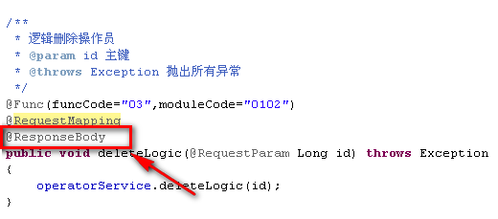

- 返回Json对象
用于数据的二次处理。可用于纯Javascript的处理，或是HTML的填充处理。

- 返回Html字符串
用于HTML的直接填充。通常用于固定格式的填充，为的是提高填充效率。

- 返回异常
通过statusCode检查，若为异常，则进入error流程。Ajax请求通过HTTP 包 MIME 信息返回 responseXML 或 responseText，默认是不支持json格式的，所以对于json格式的异常响应，需通过eval函数对responseText进行转换。

